**在线考试系统开发**

**一、系统功能需求分析**

在线考试管理系统，主要包含如下几个功能模块：

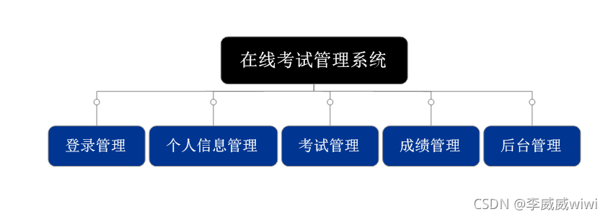

1．**用户登录**：实现简单的登录及验证

2．**个人信息展示**：展示考生个人信息

3．**考试管理**：展示可以考试的试卷，考试及自动计算考试成绩。

4．**考试成绩管理**：展示考试结果

5．**后台基础数据管理**：试卷，试题，考生等信息更新维护。

**二、数据库**

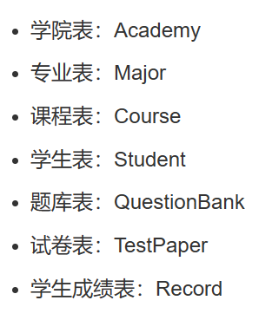

**三、页面及功能设计**

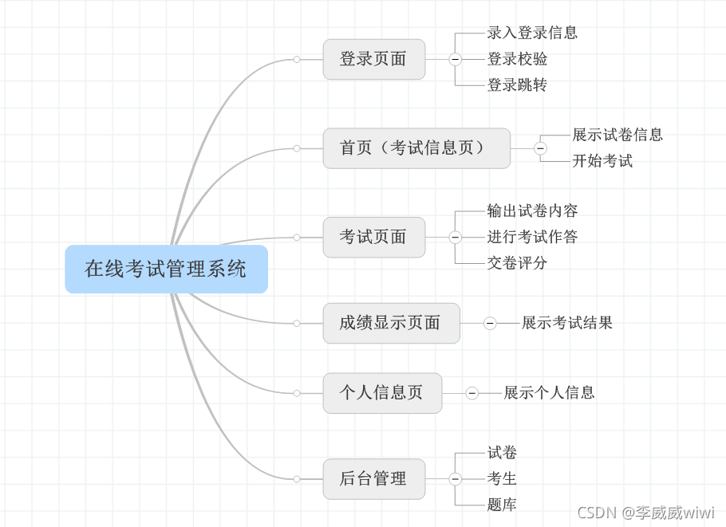

**1.登录页面**

其中需要登录，校验，登录后同时需要存储用户信息在Session中，以备登录后的页面使用。

**2.首页（考试信息页）**

页面需要显示当前用户可以参考的考试试卷信息，在此页面点击开始考试可以跳转到考试页面。

**3.考试页面**

展示对应试卷的题目和选项信息，同时可以进行答题，交卷后可以自动计算考试分数并存入数据库。

**4.成绩显示页面**

展示对应考试的考试结果

**5.后台管理**

用于管理我们的专业，考生，试卷，题库等基础信息，为了快速实现系统我们将直接启用Django自带的Admin管理功能。

**6.个人详情**

用于展示个人详情信息。

**四、系统实现过程及源码**

**1．创建一个新的项目: DjangoExam**

**2. 创建一个数据库:**djangoexam

**3．创建应用exam**

**4．创建模型，如下所示：**

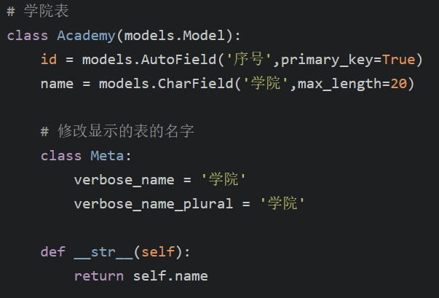

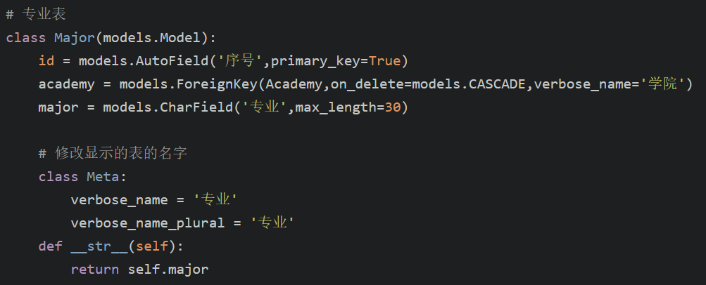

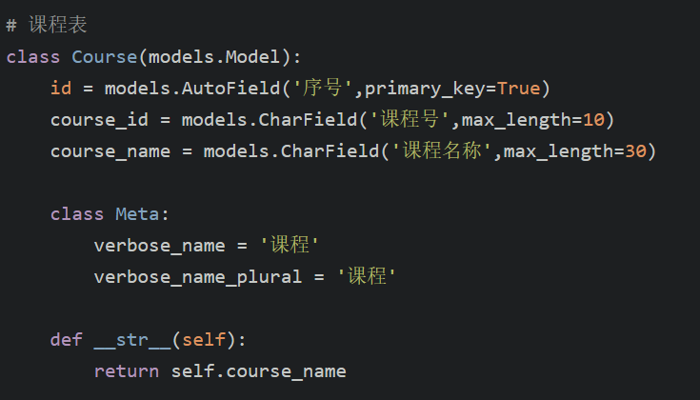

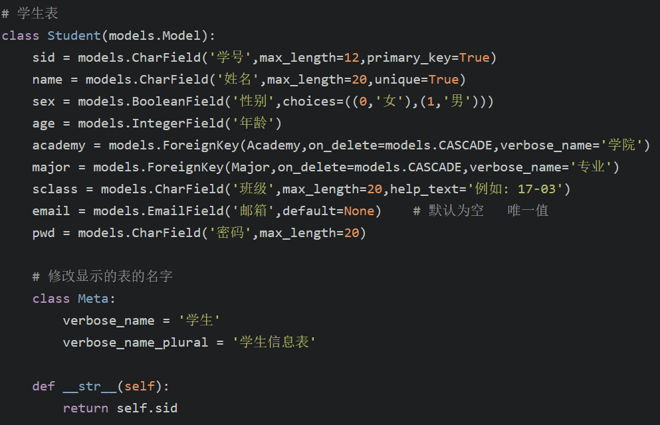

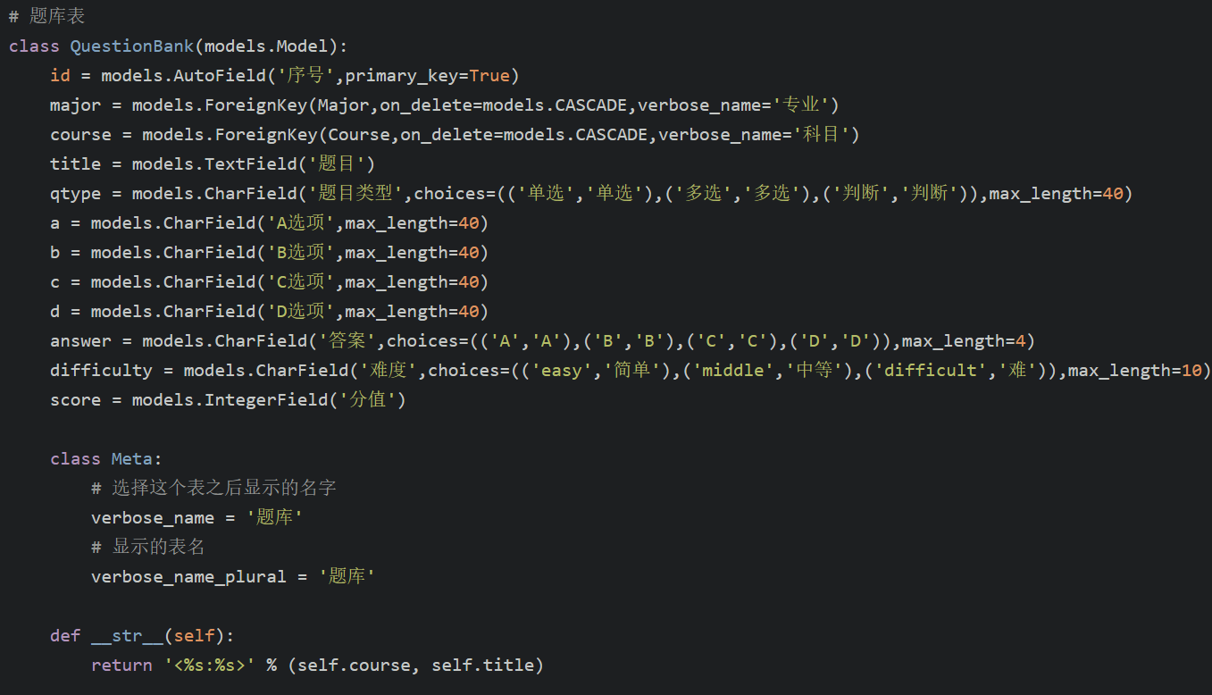

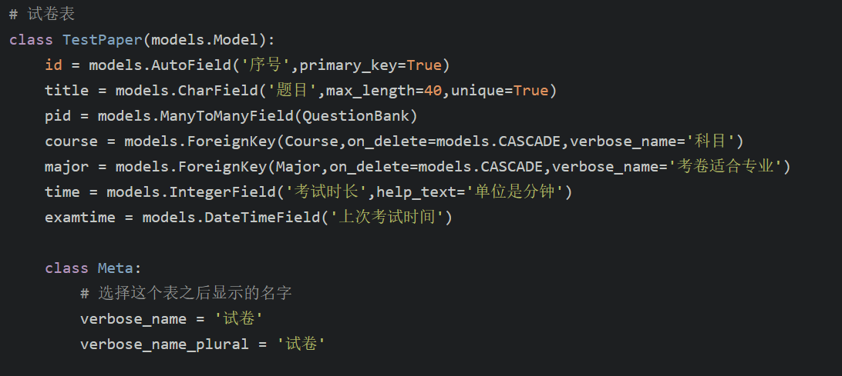

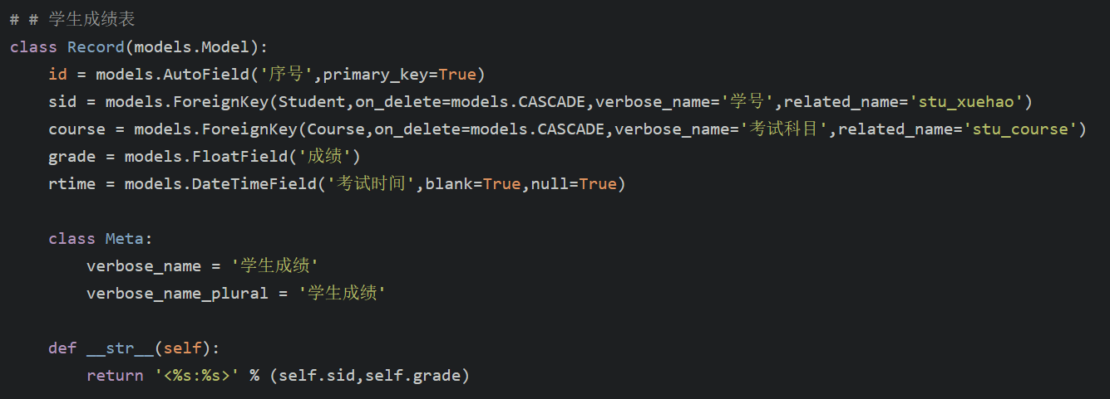

**5.视图源码如下：**

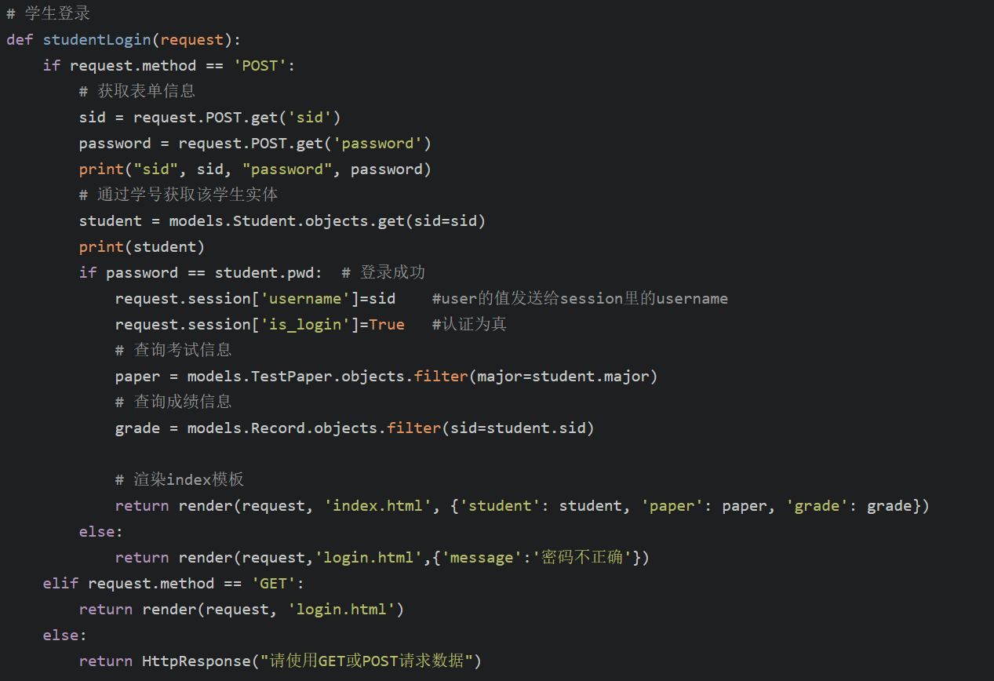

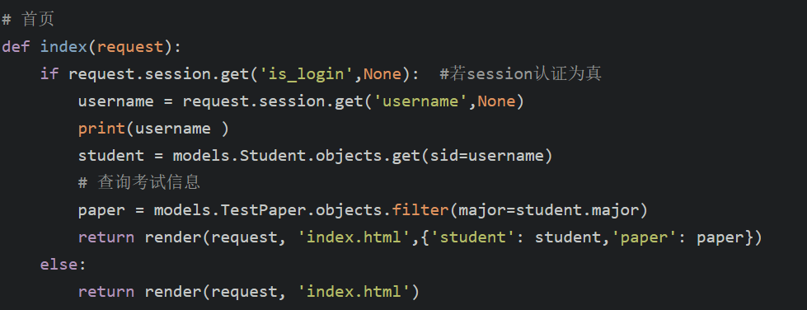

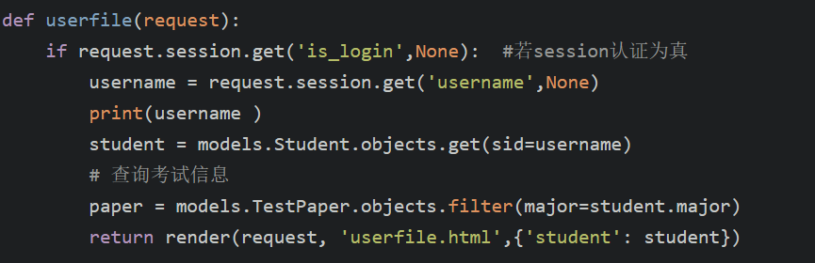

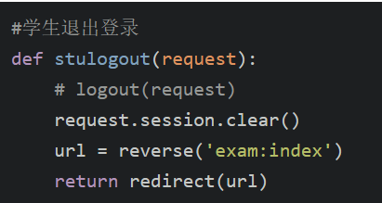

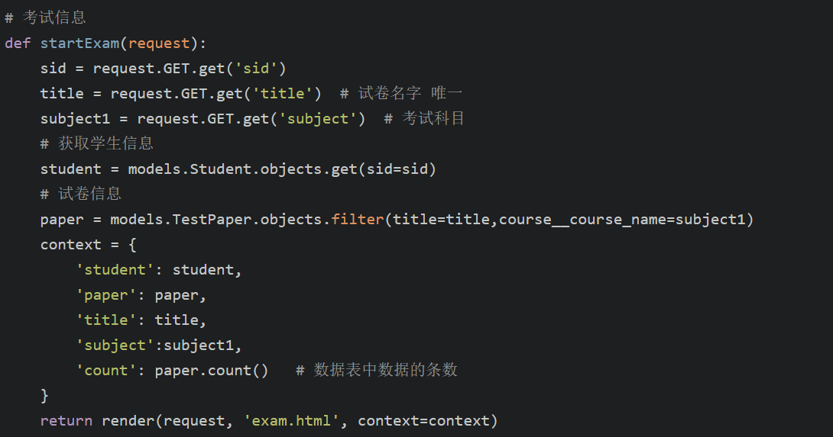

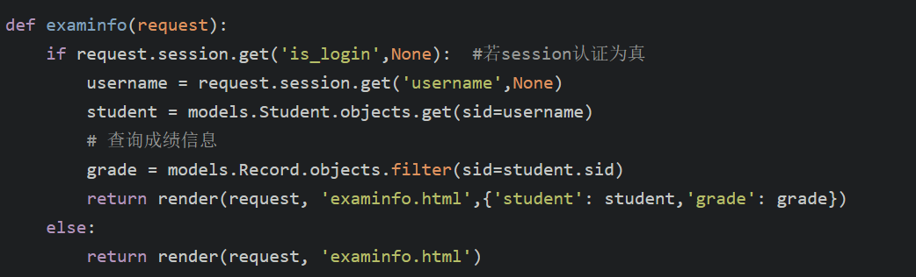

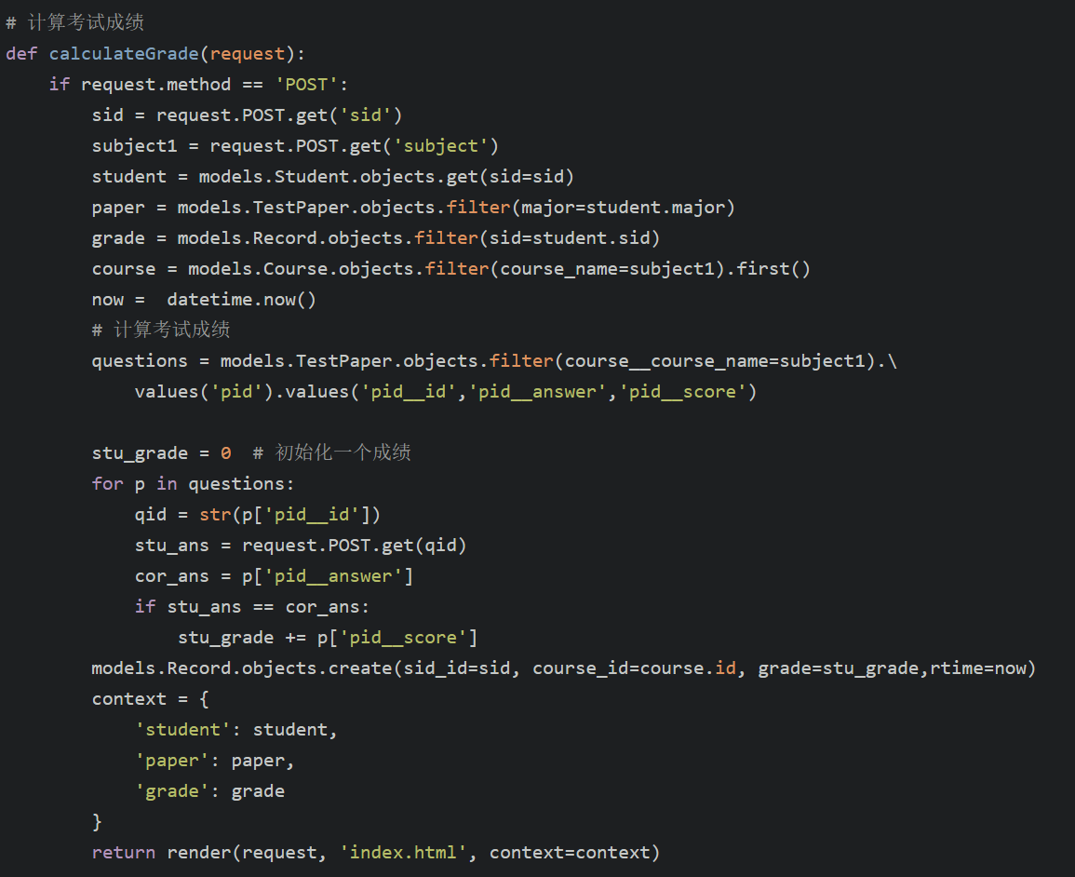

**6.路由配置如下：**

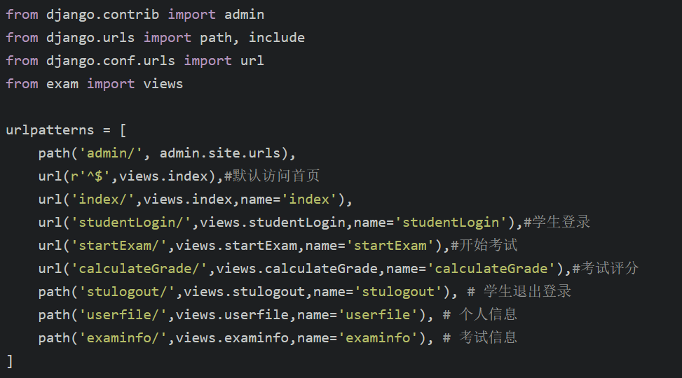

**7.前端页面：**

**1)base.html页面**

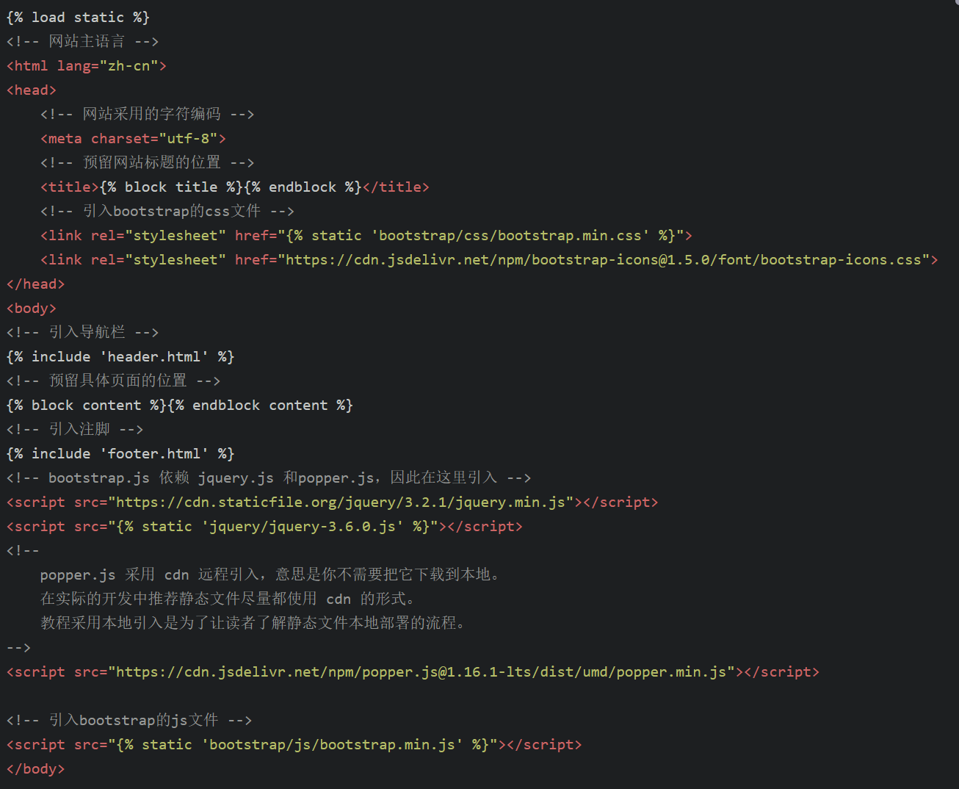

**2）header.html页面**

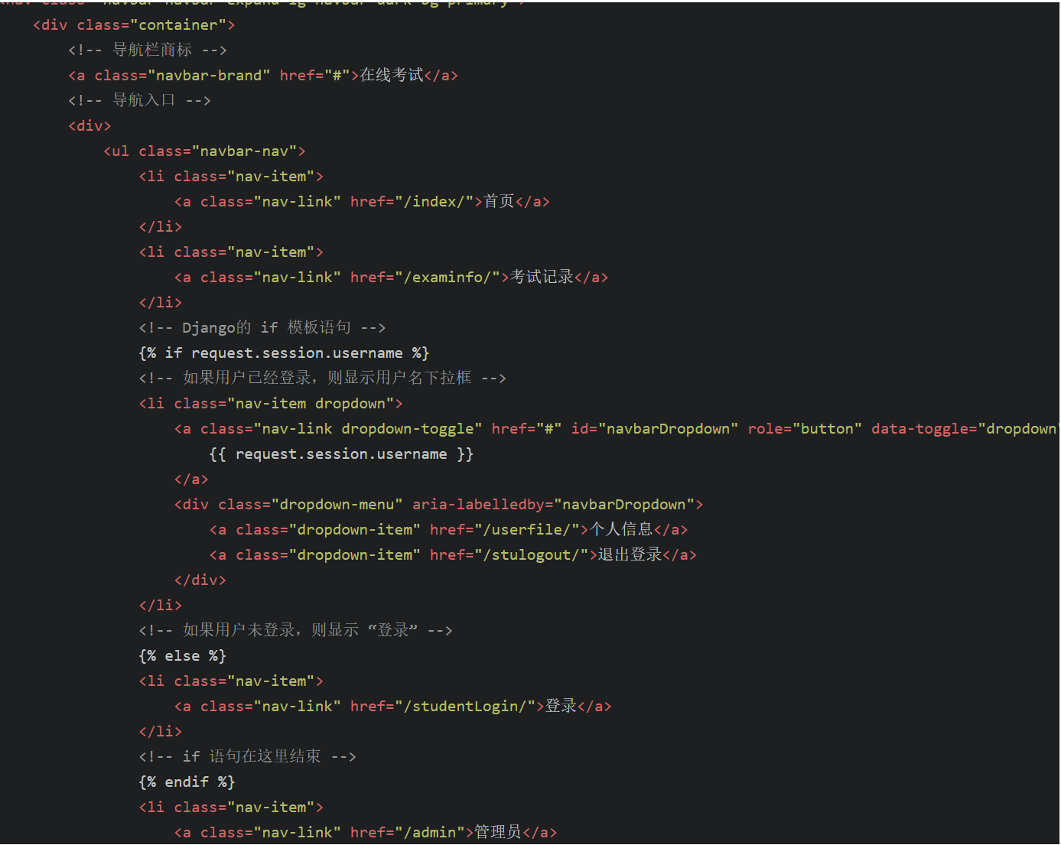

**3）footer.html**

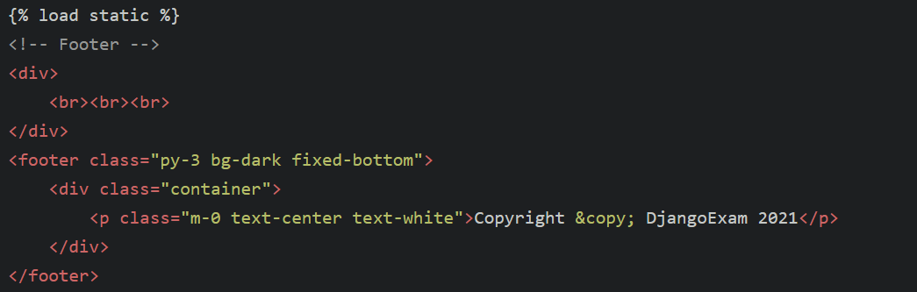

**4）**index.html

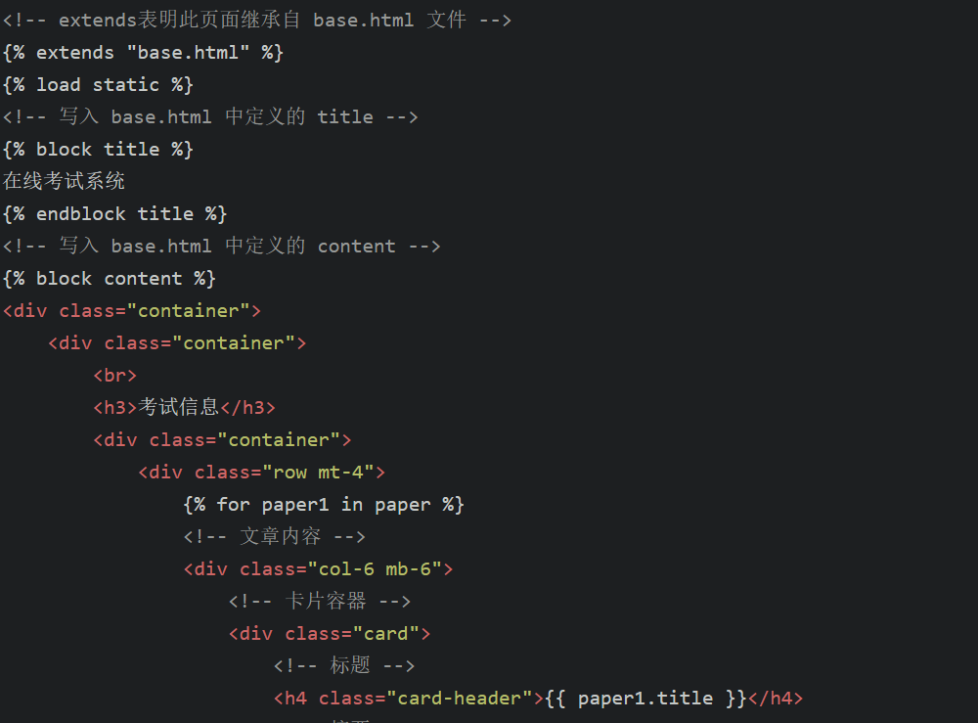

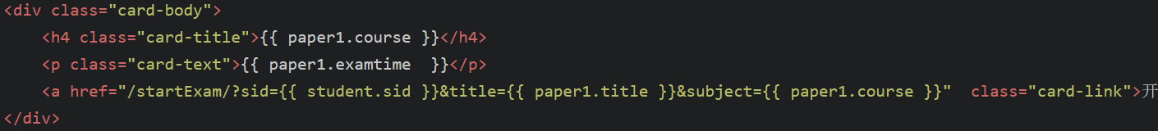

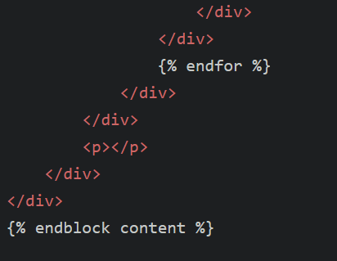

**5）**login.html

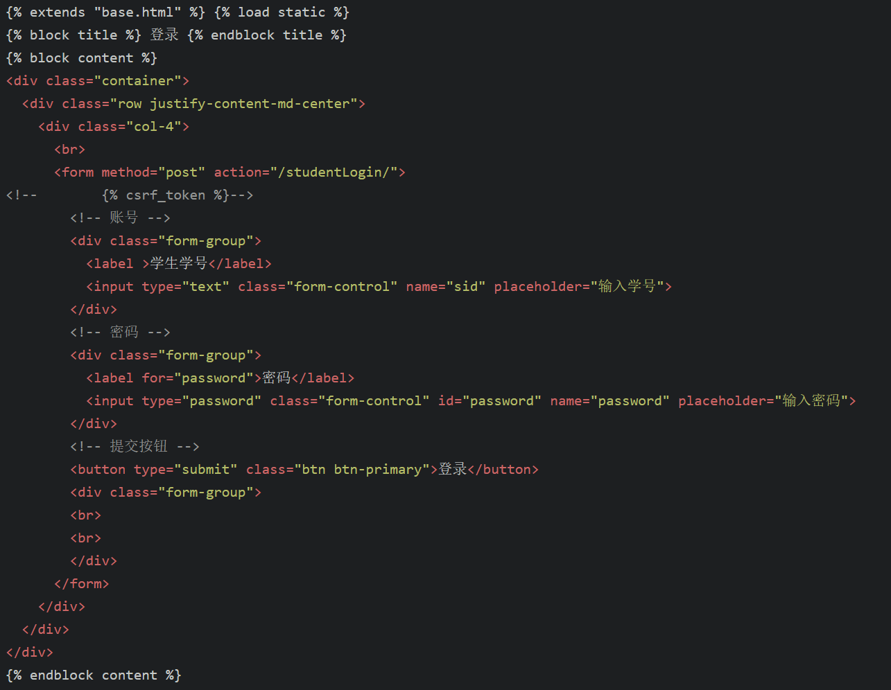

6）exam.html

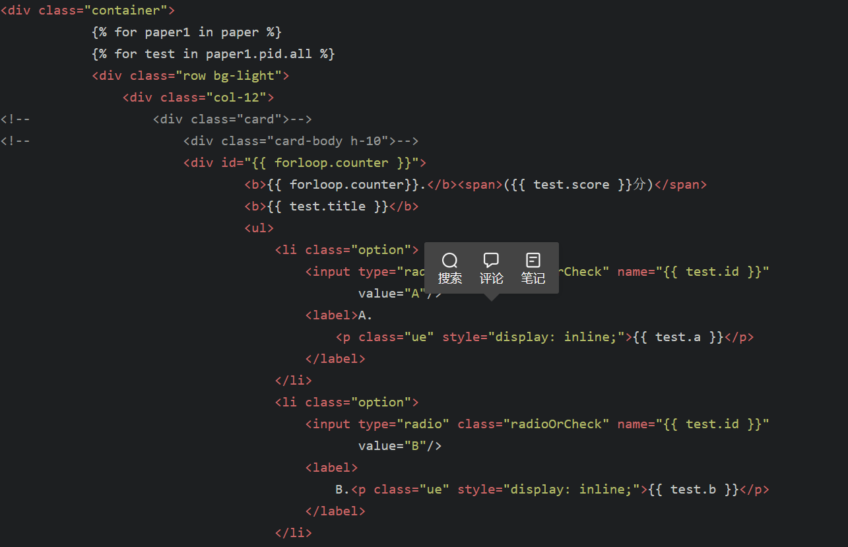

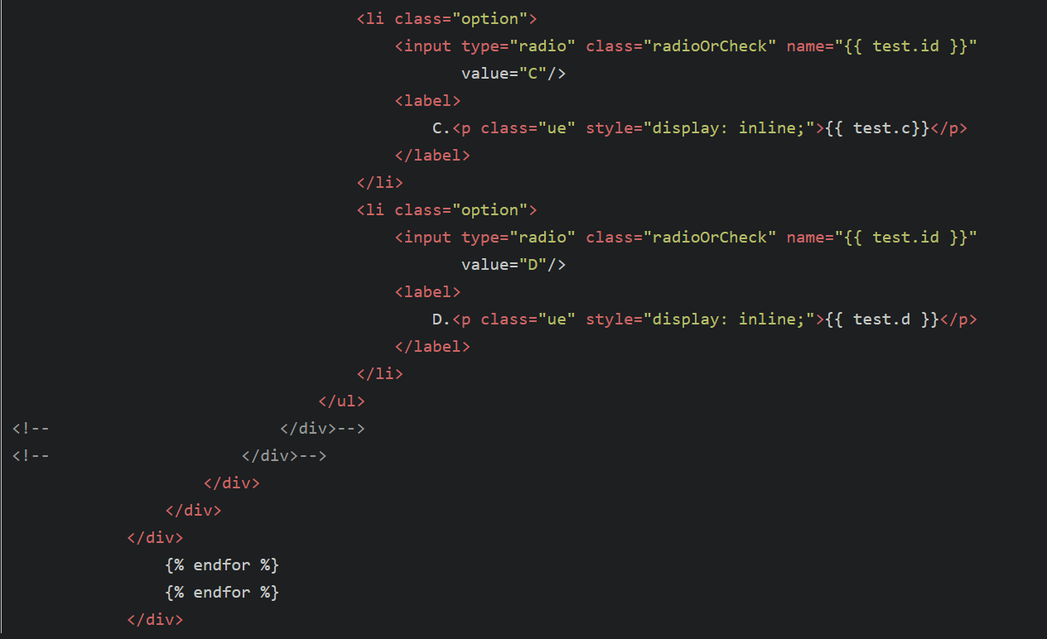

7）examinfo.html

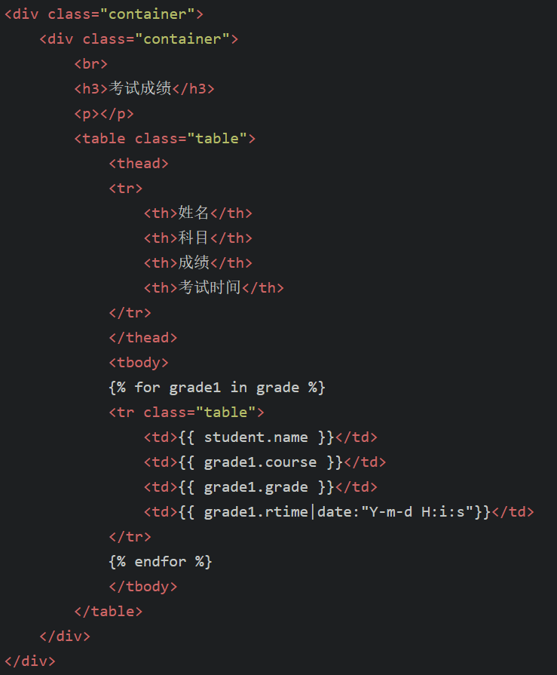

**8）**userfile.html

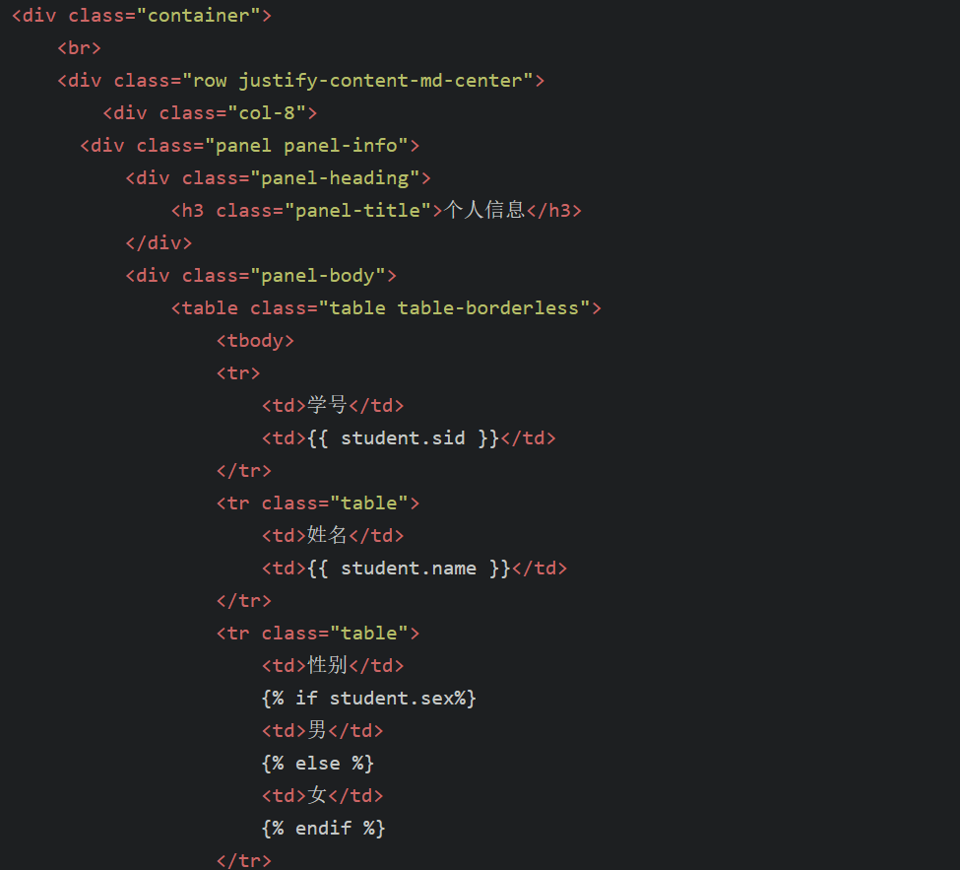

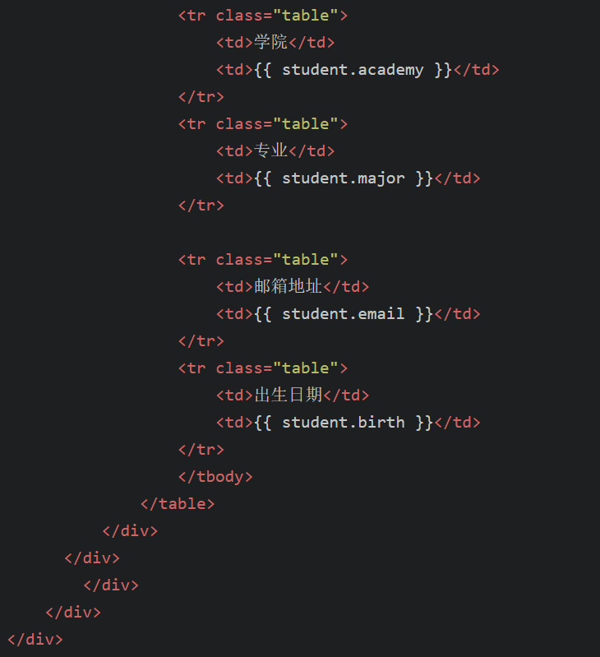

**五、将模型注册到后台，实现数据的添加**